イサベル(3)
第１９章
新規登場人物
ムレイハセン(---1485)
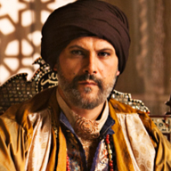
グラナダ王国君主。正妻アイサを退かせ捕虜になっていたキリスト教徒のｲｻﾍﾞﾙソリスを妃にするとアイサと長男のボバアブデイルに君主の座を奪われグラナダ王国に内戦が発生し王支持派と王子支持派の争いとなる。
アイサ
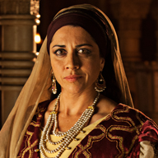
グラナダ君主の正妻でファテイマとも呼ばれグラナダ開城で有名なボバアブデイル王の母。
ボバアブデイル(1459-1533)
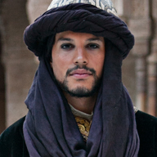
グラナダ王国最後の王でカトリック両王にアルハンブラ宮殿を明け渡し北アフリカモロッコに渡る。

イサベルソリス(1485---?)
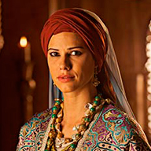
ハエン県マルトル君主の娘でイスラムに捕らわれアルハンブラ宮殿の牢獄に監禁されるが君主ムレイハエンに気にいられイスラムに改宗しソライラを名乗り妃となるがグラナダ開城後キリスト教徒に戻る。
ベアトリスデオソリオ(1462-1504)
ベアトリスデボバデイージャの姪でｲｻﾍﾞﾙ女王付きの女官になりフェルナンド王と関係を持つが宮廷から外されｲｻﾍﾞﾙ女王の指示でカナリア諸島の領主に嫁ぎ後見人となる。
ベアトリスデブラガンサ(1430-1506)
イサベル女王の叔母で従弟ポルトガル王アルフォンソ５世の弟と結婚。息子マヌエルは将来ポルトガル王となりｲｻﾍﾞﾙ女王の長女ｲｻﾍﾞﾙと結婚する。

サガル( 1485-1486 グラナダ王)
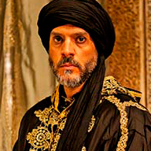
グラナダ君主ハセンの弟で甥が父である王を退けると兄に代わってグラナダ王となるが１年で甥に王位を譲る。グラナダ王国第二の都マラガの首長であった。
場所
サラゴサ
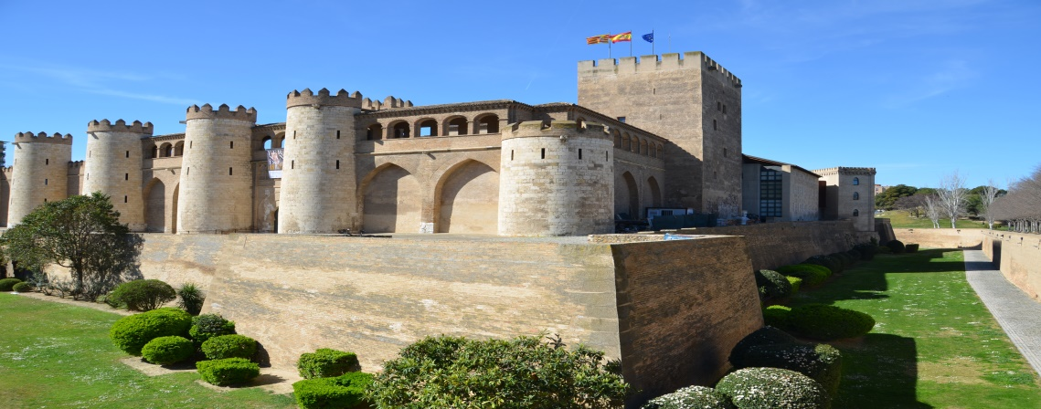
アラゴン州の首都でアラゴン王国歴代王の宮殿城がある.

要約
１４７８年セビリア滞在中ｲｻﾍﾞﾙに長男が誕生する。フアン王子は将来ブルゴーニュ大公女でドイツ皇帝の長女マラガリータと結婚する。グラナダでは君主ムレイハセンが正妻であるアイサを失脚させ捕らわれ身でいたｲｻﾍﾞﾙソリスを妃にする。これが原因でグラナダ王国は二つに割れ内乱となる。セビリアではローマ法皇大使が訪れカスチィージャ王国内のユダヤ教徒とコンベルソの不忠実な行動がキリスト教徒社会に大きな害を与えているとしてこれを取り締まる為異端審議院の設立を要請する。ｲｻﾍﾞﾙ女王は消極的な態度を示すがフェルナンドは賛成の立場をとり条件として異端審議員の選択はカスチィージャで決める事の許可を要請する。同時にｲｻﾍﾞﾙはまだポルトガルとの戦争は終結していないのでカスチィージャ女王を宣言しているフアナとポルトガル王アルフォンソとの結婚勅書を無効にするよう要請する。ローマ法皇はこの二つの要請を受け入れカスチィージャを優遇する。フランスからの使者がセビリアを訪れカスチィージャと和平協定を結びたいとして交渉に来る。ｲｻﾍﾞﾙ女王はじめ重臣はフランスとの友好関係を結むことで対ポルトガル戦は有利になるので歓迎するがフェルナンド王は大反対し自分の祖国アラゴンの生涯の敵国フランスとカスチィージャが和平を結ぶ事など許せないとしてアラゴンを孤立させるよな事態は断固として受けれないとして反対する。ｲｻﾍﾞﾙ女王と首脳陣はフェルナンド王に内緒でフランスとの交渉を開始することを決める。当時フランス王に会いにフランスに出かけていたポルトガル王アルフォンソ５世はフランス王との面会ができないまま待たされていたがフランスとカスチィージャが和平交渉を始めたことが知らされ絶望する。一方ポルトガルではフランスに行ったきり長期間戻ってこないアルフォンソ王に代わってこのままでは王政に支障が出るとして王子フアンを王の位に就けることを決め宣誓式を挙げる。ローマ法皇からフアナ王女とアルフォンソ王との結婚勅書は無効となった通知が届きこれでフアナ王女がポルトガル女王になれないこととなりフアン王子が王になる事につき重臣達の同意を受ける。またポルトガルを支持するはずだったフランスがカスチィージャとの和平協定を結ぶとの情報が入りカスチィージャとの戦争を継続する意味がなくなったとして終戦協定を結ぶ事になる。アルフォンソ王がポルトガルに戻ると息子が王冠をかぶり王の座に座っているのをみて憤慨しフアン王子を退け重臣達を叱る。ポルトガルを訪問中のカルデナスの和平の話は受け入れずその場でｲｻﾍﾞﾙ女王の使者として訪れたカルデナスを追い出し王子や首脳部の反対を無視し大軍を率いてカスチィージャに進行し戦争を再開する。カスチィージャでは国境近くで待ち構えていた軍隊がポルトガル軍を破りアルフォンソ王は大敗しポルトガルに戻ると王を引退し修道院で生涯を過ごすとしてフアン王子に後を継がせる。フアン王は叔母であるベアトリスデブラガンサ王女を王代理としてカスチィージャに派遣し戦争を終結させｲｻﾍﾞﾙ女王と和平交渉を始める。ｲｻﾍﾞﾙ女王にとってベアトリスデブラガンサ王女は母ｲｻﾍﾞﾙの妹で叔母にあたるので親戚関係にあったので交渉はスムーズに運んだが長男のフアン王子とフアナ王女の結婚を条件とした提案はどうしても受け入れられず交渉が難航する。結局長女ｲｻﾍﾞﾙとアルフォンソ王子の婚約については同意する。最終場面で自分の子息を犠牲にして両国間の利益を考慮せざる負えないとして合意する。ポルトガルにとって都合の良い協定となるが結局フアナ王女が結婚を拒否した為ｲｻﾍﾞﾙ王女とアルフォンソ王子の婚約だけで協定がむすばれる。ｲｻﾍﾞﾙ女王は何としてもフアナ王女が二度とカスチィージャ女王を宣言できないようにフアナ王女を修道院に入れることを要求しポルトガル側もこれを承諾する。アラゴンからの使者がセビリアに着きフアン２世の様態が悪化しもう回復の余地ないことがフェルナンド王に伝えられる。アラゴンの使者によってカスチィージャとフランスがフェルナンドに内緒で交渉してることが判明しフェルナンド王は気が狂ったように憤慨し父親を死に追いやったのこの裏切り行為だとしてｲｻﾍﾞﾙを責める。フアン２世は自分の息子がカスチィージャ王であるにも拘わらずアラゴンの敵国であるフランスと交渉しているなど信じることが出来ず直接フェルナンドに問い正すとフェルナンドは悲しみと苦しみを抑えながら交渉などしていないと明かしフアン２世は安心して命を引き取る。フェルナンド王が気晴らしで怒りをいやす意味で狩に出かけるとｲｻﾍﾞﾙ女王付きの女官ベアトリスデオソリオに会い不倫関係に入る場面が出る。フェルナンド王はアラゴンのサラゴサ宮殿でアラゴン王を宣誓する。セビリアではキリスト教徒がコンベルソを襲う事件が頻発しｲｻﾍﾞﾙ女王付きの女官の父も襲われ息子が殺害される。父親はコンベルソで表面上はキリスト教信者として生活していたが息子が殺害されると葬儀にはユダヤ人が集まりユダヤ教の葬儀を挙げる。ｲｻﾍﾞﾙ女王付きの娘は父親はキリスト教信者になっていたと信じていたのでこのユダヤ教の儀式を挙げる父を見て困惑と驚きに悲しんでしまう。
第２０章
新規登場人物
トマスデトルケマーダ(1420-1498)
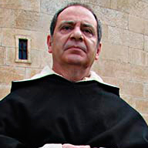
カトリック両王の宗教関係の相談役を務めた後異端審議院の長官に任命され偽りコンベルソを宗教裁判にかけ取り締まり活動を強化する。１４９２年ユダヤ人の追放の主人公。
要約
１４７９年セビリアはユダヤ教徒とキリスト教徒を偽ったコンベルソ社会が密着しキリスト教徒社会と対立し紛争が絶えず治安の維持は困難になっていた。エルナンドデタラベラが偽りコンベルソの再教育を働きかけていたが一向に解決の見通しがつかず社会は緊張感が高まっていた。ｲｻﾍﾞﾙ女王は異端審議院の設立を決め長官にドミニコ宗派の司祭トマスデトルケマーダを任命する。最初は異端者が後悔することで刑罰は課さず許すことを伝える。また匿名にて異端者を訴えることが出来ることを保障する。グラナダでは王ハセンが弟サガルに会いｲｻﾍﾞﾙソリスとの間に誕生した息子を自分の後継者にすると伝え子供が成人になるまで弟に摂政を務めることを指示する。正妻が息子ボアブデイルを後継者にさせる為王子支持派を組織し王に反乱を起こすことは明らかでまたキリスト教徒であるｲｻﾍﾞﾙソリスの息子が王を継承することに大半が反対するとサガルは助言する。ポルトガル宮廷では婚約協定に従いｲｻﾍﾞﾙ女王の長女ｲｻﾍﾞﾙ王女がアルフォンソ王子との結婚の為両者が適齢期に達するまでの期間ポルトガル宮廷に保護され在住していた。和平協定ではフアナ王女は修道院に修道女として入れることになっていたがフアナ王女は宮廷生活を営んでいてｲｻﾍﾞﾙ王女と対面する。ｲｻﾍﾞﾙ女王付き女官のベアトリスオソリオとフェルナンド王との不倫関係が続く中ｲｻﾍﾞﾙ女王は体調を崩し寝込んでしまい医師が薬を飲むよう勧めお付きの女官であるベアトリスが毒を含ませた薬を与えｲｻﾍﾞﾙ女王の様態は悪化し行く。女官の叔母であるベアトリスデボアデイージャがｲｻﾍﾞﾙ女王を見舞いに来て姪が夜中部屋から出かけていることが分かりフェルナンド王との関係を突き止める。フェルナンド王は自らｲｻﾍﾞﾙ女王に女官に適当な結婚相手を見つけ宮廷から遠ざけることを示唆するとｲｻﾍﾞﾙはフェルナンドの浮気に気が付きまたしても夫婦関係は悪化しｲｻﾍﾞﾙ女王は絶望と悲しみに陥る。後日両王の主催でベアトリスオソリオをカナリア諸島の領主と結婚させ宮廷から遠ざける。一方もう一人の女官であるスサナの父親は忠実なコンベルソとして表面はキリスト教信者であったが匿名で異端者を訴えている人物が誰であるか調べ仕打ちをすることで訴えを辞めさせる必要あると考え異端審議長官の部屋に入り込み匿名者名簿を盗みだす。これを知ったｲｻﾍﾞﾙ女王付き女官であるスサナは父に対し強く反抗し重大な罪を犯したとして攻めるが相手にされない。宮廷では名簿が盗まれた事が分かり犯人の捜査が始まる。スサナは父が持ち出した名簿を返す為に異端審議長官の部屋に入るところを見つかり取り押さえられ拷問にかけられ誰が名簿を盗んだのか告白するよう拷問にかけられ父が犯人であることを打ち明けてしまう。スサナの父が捕らわれて拷問にかけられ名簿を盗んだ目的や共謀者の名前を問うが白状しないばかりかユダヤ教信者でありキリスト教の信者ではないことを表明し異端者であることが確認される。異端審議裁判で火あぶりの死刑が判決され街の広場で群衆が見守る中火あぶり刑が執行され他のコンベルソの見せしめとされる。ポルトガルではｲｻﾍﾞﾙ女王の使者としてエルナンドデタラベラがフアナ王女が修道院に入らず宮邸で生活していることを抗議しｲｻﾍﾞﾙ女王はフアナ王女が修道院に入れなければ和平協定は無効にすると圧力を掛け娘ｲｻﾍﾞﾙ王女をカスチィージャに連れ戻すと伝えるとポルトガル王子フアンは父アルフォンソ王の許しを得てフアナ王女をコインブラのサンタクララ修道院に入れる。その頃アルフォンソ５世が亡くなる。

第２１章
新規登場人物
ベアトリスガリンド(1465-1535)
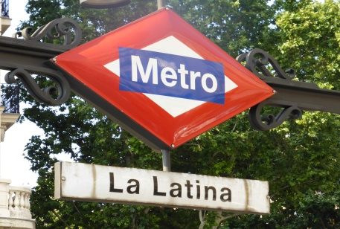
サラマンカ大学のラテン語の先生でｲｻﾍﾞﾙ女王の子息のラテン語の教師として宮廷に入る。当時女性で学識がある人は稀でｲｻﾍﾞﾙ女王に気に入られ教師以外に女王の相談役として活躍しフランシスコラミーレスと結婚しマドリッドに在住する。現在マドリッド旧市街のラテイーナ地区は彼女に由来する。
場所
サアラ
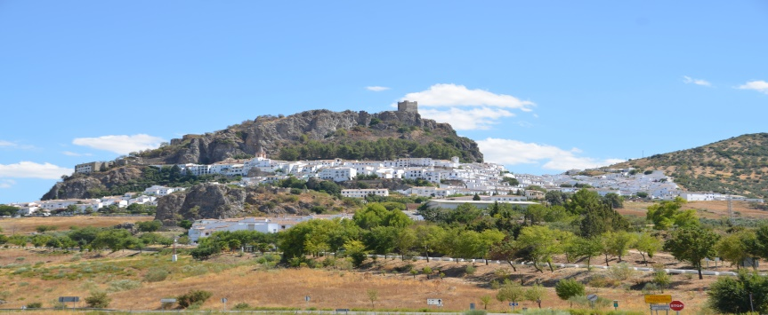
カデイス県の山岳地帯にある城砦の街で当時カスチィージャ王国の領土に属していた。
アラマ
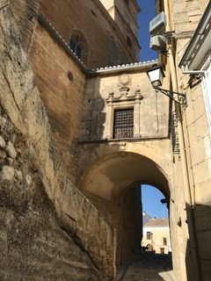
グラナダ王国の心臓部であるアルハンブラ宮殿近くにある城砦の街。

要約
フェルナンド王はアラゴンで長男フアン王子をアラゴン王継承者として宣誓式を挙げる準備をしｲｻﾍﾞﾙ女王をアラゴンに呼び寄せる為使者を送るがフェルナンド王の浮気に腹を立てたｲｻﾍﾞﾙ女王は返事を出さなかった。アラゴン宮廷にカタルーニャ農民のリーダーフランセスベルタジャが訪れ貴族諸侯が権力乱用して農民を苦しめ弾圧し過度の税を取り立て農民の権利を無視しているとし王の助けを求めに来た。フェルナンド王は幼年時代母と共ににへロナ城塞で包囲されていた時このベルタジャに命を救われたことがあったので貴族諸侯にアラゴンの法に従い農民の権利を保障するよう王自ら命ずると約束するが貴族は相変わらず農民に対して態度を改めず暴力を行使して税の取り立てをしていた。農民リーダーが王は約束を守らず信用できないとして服従しない意向を示すとフェルナンド王は昔の恩人である農民リーダーを捕らえて投獄する。ｲｻﾍﾞﾙ女王は息子達にラテン語を学ばせる為家庭教師を見つけるようタラベラに命ずるとサラマンカ大学のラテン語の優秀な教師ベアトリスデガリンド嬢を紹介するがｲｻﾍﾞﾙ女王は彼女が若く魅力的な女性なのでフェルナンド王の浮気相手になる事を懸念しその場で追い払うような態度で断る。ｲｻﾍﾞﾙ女王の表情が思わしくないことを悟ったタラベラは聴罪司祭として女王に心を打ち明けるように勧めるとｲｻﾍﾞﾙは余計なことに口を出さないようにと注意を促すが妊娠していることを打ち明ける。タラベラはこの機会にフェルナンド王を許し仲直りすることを勧めｲｻﾍﾞﾙは王子を連れてアラゴン王国を訪問する事を決める。この知らせを受けたフェルナンド王はカスチィージャとの国境の街カラタユまでｲｻﾍﾞﾙ女王を出迎えに行くが女王の態度は冷たく不快な表情が感じられた。アラゴン宮廷で長男フアン王子のアラゴン王継承式を挙げ表面上は両王の関係は回復したかに見えたがフェルナンド王が許しを求めて来るのを退け妻として尊重されないのは仕方ないが女王としても尊重しないのであればカスチィージャに帰ると言う。フェルナンド王は謝るがｲｻﾍﾞﾙは今後二度と浮気はしないことを約束しなければ別居すると言いフェルナンドは約束する。フェルナンド王は自分は何も隠しているようなことは一切ないので信用して大丈夫と言う。ｲｻﾍﾞﾙ女王はフェルナンドの私生児であるアルフォンソとフアナ更に母であるアルドンサにも会いたいと伝えフェルナンドの妾とその子供達に面談する。これでｲｻﾍﾞﾙ女王の気分は晴れフェルナンドとの関係も改善される。ｲｻﾍﾞﾙは妊娠していることをフェルナンドに伝えるとフェルナンドは嬉しい表情で喜び両者の関係はもとに戻る。ｲｻﾍﾞﾙは難産で出血が止まらず命が危ぶまれる。生まれた子は死産でフェルナンドは自分の責任でこのような悲劇となったと悟り反省して苦しむ。運良くｲｻﾍﾞﾙ女王は回復に向かう。アンダルシーアより使者がきてサアラ城塞がイスラム軍によって占領されたことが知らされる。グラナダでは正妻アイサが王ハセンを倒し自分の息子を王位につける為の陰謀が発覚し王はアイサとボバアブデイルを投獄する。弟サガルを国境近くのカスチィージャ領のサアラ城塞を攻め落とすことを命じ事実上カスチィージャ王国に宣戦布告する。サアラ城塞はカデイス候の領地でこの仕返しにカデイス候はグラナダ心臓部に攻め込みアラマと言う城塞を占拠する。アルハンブラ宮殿に近いアラマは国境から離れていたので無防備だったため簡単に占拠可能だったがこの知らせを聞いてアルハンブラ宮殿より大軍がアラマを包囲しカデイス候は窮地に追いやられる。この知らせを聞いたｲｻﾍﾞﾙ女王はカデイス候が勝手にグラナダ王国に攻め込んだ事を咎め女王の許可なしで行動したのは許せないとしたがフェルナンド王はグラナダ王国の中心部にキリスト教軍の砦が出来たとして戦略的にプラス要因であるとしてカデイス候を助ける為に直ちに援軍を送る様指示しグラナダ王国を滅ぼすとこを誓いグラナダ戦争が始まる。グラナダ王国内ではボアブデイル王子支持派のアベンセラへ部族がアルハンブラ宮殿を襲撃し王ハセンは家族を連れてグラナダから逃げ去る。アイサとボバアブデイルは解放されボアブデイルがグラナダ王位に就く。

第２２章
場所
マラガ
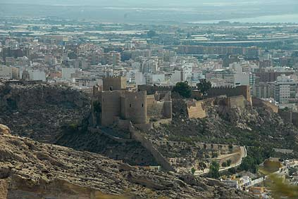
グラナダ王国の西の都としてグラナダに次いで２番目に大きな城塞の街。
ロハ
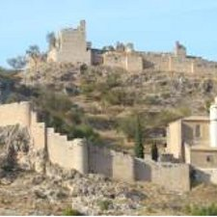
グラナダ県の城砦の街で地理的に自然の要塞に囲まれ攻めにくい場所にある。
要約
カデイス候が占領したアラマ城砦の防衛の為フェルナンド王自ら兵を率いて戦闘に参加しイスラム軍の包囲を崩しキリスト教軍が勝利を収めアラマは防備される。グラナダでは王と王子の対立でキリスト教軍との戦いに全力を投入できずイスラム同士の紛争で不利な状態なっていることが敗戦の原因であることを痛快する。ポルトガルでは王フアン２世がブラガンサ家が領土や富を増やし強大な勢力になったことに不満を抱きベアトリスとフェルナンド王子に一部の領土や財産を王家に譲与することを命じ従わない場合は捕らえてすべての領土を没収すると脅迫する。アラゴンより使者が来て国内が動揺し貴族諸侯はこれ以上グラナダ戦争に協力できない事態となっているとしまたジェノバ海軍がカタルーニャの港町を襲い住民が被害を受けているとして早急にアラゴン議会を開き解決策を出すためフェルナンド王のアラゴン帰還を要請する。ｲｻﾍﾞﾙ女王はグラナダ戦争が始まったばかりでアラゴンの問題は後回しにするようフェルナンド王を説き伏せる。フェルナンド王は事態が悪化する前にグラナダ戦争を終結すべしと決意しアラマの後近くの城砦ロハを攻めることを提案すると土地に詳しいゴンサーロが反対する。ロハは頑丈な城壁で守られている為強力な大砲がなければ攻撃できなと説明するがフェルナンド王はロハ攻撃を敢行する。結果は案の定大敗で多数の死傷者を出し撤退する。ｲｻﾍﾞﾙ女王はこの失敗を教訓にして今後の戦いに備えるようにと慰める。充分な軍事力を整える資金がない為教会や貴族の寄付を集めるが足らずローマ法皇に援助を求める。フランス王が亡くなった知らせが来て遺言でアラゴン領のロセジョンとセルデーニャを占領したことに後悔しこの領土をアラゴンに返還するようにと遺言を残したとの噂が流れる。フェルナンド王は自力でこの領土を取り返すつもりでいたのでフランス王が自ら返すといったことが信じられない。フランスからの使者が王が亡くなった知らせを伝えに来てこの噂が本当であることが分かるがグラナダ戦争で手お抜けない為この問題は後回しにせざる負えず挫折する。カデイス候がまたしても王の許可なしでグラナダ王国のアハルキーア地帯に攻め込み２０００名以上の死傷者をだして大敗したことを報告に来る。ｲｻﾍﾞﾙとフェルナンドはカデイス候を強く叱り占領した領地や戦利品は王家に属する所有財産で貴族はこれを所有する権利がないことを伝える。グラナダでは王になったボアブデイルが性格的に気弱で文人詩人として認められていて戦闘には向かない王であると見られていたので本人は勇敢な王であることを見せる為にカスチィージャの領土に攻め込みルセーナと言う城塞を占領して見せるとして重臣の反対を押しのけて出陣する。結果として敗戦し本人は人質として捕らわれの身となる。ゴンサーロフェルナンデスが因人ボアブデイルの監視役を勤める。アルハンブラ宮殿にハセン王が戻りグラナダ王の座に戻るとｲｻﾍﾞﾙ女王とフェルナンド王はゴンサロをグラナダに送りハセン王と交渉しハセン王より停戦協定を結びたいとの話があり条件はボアブデイルをグラナダに連れ戻すか永久に裏切りものとして幽閉する事であった。ｲｻﾍﾞﾙ女王もフェルナンド王も戦力を整える為この停戦は必要だった為ハセン王からの協定を受ける。グラナダ側も停戦期間中に北アフリカより援軍を導入し兵力を増強する目的があった。ポルトガルではフアン王がカスチィージャとの協定を無視しフアナ王女とナバーラ王国の王子の婚約を決めカスチージャにとって最悪の事態となる。またｲｻﾍﾞﾙ女王にとってフアナがナバーラ王子と結婚すればカスチィージャ女王として再びｲｻﾍﾞﾙ女王に対抗してくる危険があるので断固としてこれを阻止しなければならなかった。ベアトリスデブラガンサは彼女の下で保護していたｲｻﾍﾞﾙ王女を連れてカスチィージャを訪れｲｻﾍﾞﾙ女王と会いポルトガルで起こっている事態を説明する。ｲｻﾍﾞﾙ王女とｲｻﾍﾞﾙ女王は４年ぶりの再会であった。フェルナンド王はハセン王とボアブデイルの勢力争いを利用してグラナダ内部を分裂できれば戦略的にキリスト教軍に有利となると悟りボアブデイルを説得しカスチィージャ王の家来としてカスチィージャがグラナダを占領できるように協力すればボアブデイルは地位相当の待遇を保証しグラナダ住民も平和に暮らせるようにするとして説得しボアブデイルはこれを承諾する。釈放する条件としてボアブデイルの息子を人質としてカスチィージャに残すことを決め母アイサが孫を連れて来る。グラナダではハセン王がキリスト教軍以外にボアブデイルが敵となったことに絶望する。ナバーラ王子が亡くなった知らせが入りポルトガル王子とｲｻﾍﾞﾙ王女の結婚は予定通りに行われることとなりｲｻﾍﾞﾙ女王は悲しみながらも娘に伝える。タラベラがカリージョ大司教を訪ねグラナダ戦争の為に援助を要請する。カリージョ大司教は老いて病気で近いうちに亡くなるかもしれないと知らされｲｻﾍﾞﾙ女王がカリージョを訪ねる。謀反を起こしたカリージョであったが自分が女王になる為に貢献してくれた人物であることを認め和解する。アラゴンではフェルナンド王に協力しない貴族を懲らしめるため農民のリーダーの権利を認め武器を与えて貴族と戦うことを勧め農民の反乱で貴族がフェルナンド王に助けを求めて来ることを期待する。アローラ城砦がキリスト教軍によって占領される。
第２３章
新規登場人物
コロンブス(1451-1506)
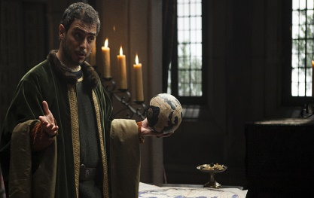
ジェノバ共和国のサボーナ出身。ポルトガルのマデイラ諸島でポルトガル人と結婚し在住するがポルトガル王が西へ向かう航海ルートの企画を拒否し後援しない為カスチィージャに行きｲｻﾍﾞﾙ女王の支持を得てカスチィージャ王国の海洋司令官に任命され新大陸を発見する。
ルイスデサンタンヘル(1438-1498)
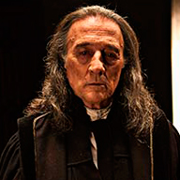
アラゴンのカラタユ出身のコンベルソでフェルナンド王の父フアン２世の宮廷で税務責任役として従事し本人もフェルナンド王に財政面で協力する。コロンブスの企画を支持し航海に必要な資金を調達する。
ペドロデアルべス(1441-1485)
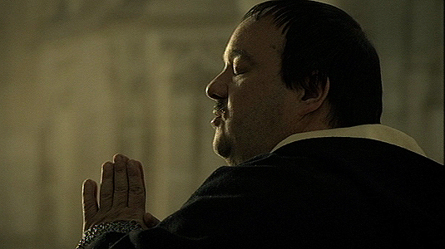
アラゴン王国の異端審議院長でアラゴンのコンベルソによってサラゴサの大聖堂で暗殺される。
場所
ロンダ
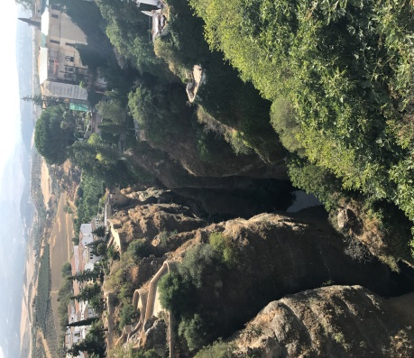
マラガ県にある地理的に攻め込む事が困難な山地にある城砦の街。

要約
フェルナンド王はロハの占領に２度失敗し痛手を受け３度に漸く占領できるとそのあとグラナダ王国西側の都マラガを攻めることを決める。グラナダではこの知らせを聞き如何にしもマラガを守る必要に迫られアルハンブラ宮殿やその他の城砦より大軍をマラガ防衛の為に送り込む。これを待っていたフェルナンド王は重臣にたいしてマラガを攻撃することを中止するとしてその代わりにロンダを攻めるとして軍隊を急遽ロンダに向けるように指示する。この動きを突き止めたサガルは直ちにロンダ救済のため兵を集める動きをとるがアベンセラへリーダーがアルハンブラでボアブデイルを説得に行くとこれに反対のアイサによって殺害されグラナダ内での共同戦線は不可能となる。サガルの率いる軍がロンダに到着する前に大砲専門家のラミーレスのお蔭でフェルナンド王はロンダを落としキリスト教軍の勝利となる。ロンダに捕虜になっていた１０００人余りのキリスト教徒を解放しｲｻﾍﾞﾙ女王も参加して勝利を祝う。ロンダがキリスト教支配下に入ると近辺の城砦も自動的に降参しグラナダ王国西側はマラガだけ主な城砦となりマラガ包囲に有利な条件となって来る。フェルナンド王はその後アラゴンに向かい懸案になっていたカタルーニャ農民と貴族の紛争の解決を図る。またコンベルソリーダーサンタンヘルにグラナダ戦争に必要な資金の調達を求め見返りに異端審議院による訴えや追跡から逃れるよう王が保護すると約束する。ポルトガルではコロンブスがフアン２世を訪ね西に向かって航海すれば必ずアジアにたどり着く事ができるので是非この航海の後援者になって欲しいと説得に努めるが王はポルトガルは既にアフリカ経由でアジアへのルートを独占し交易しているので西に向かって航海することに興味を示さずコロンブルの提案を拒否する。アラゴンではフェルナンド王が仕組んだ通りの事態が発生し農民の反乱で貴族社会は暴動を鎮圧できずフェルナンド王に助けを求めていた。アラゴンのコンベルソとユダヤ教徒はキリスト教徒との間の紛争が絶えず事態は悪化し異端審議院が設立され院長にペドロアルブエスが任命される。これに反対のコンベルソ達はアルブエスがサラゴサの大聖堂で祈っているところを殺害する。この事件で今まで反対していたアラゴンのキリスト教徒たちも異端審議院を支持するようになりフェルナンド王にとて理想的な環境となる。コロンブスはセゴビアにｲｻﾍﾞﾙ女王に会いに行き西に向かって航海すれば必ずアジアにたどり着きカスチィージャは莫大な富を手にすることが可能となると説明し航海の後援者になって欲しいを説得する。ｲｻﾍﾞﾙ女王は妊娠していたが医師より難産の恐れありと診断されフェルナンド王には知らせずに一人で悩んで命に危険になる事を心配し不安な日々を送っていた。フェルナンド王はアラゴンで貴族を招集し農民リーダーも出席させ農民の反乱を許し貴族の法の乱用を王の命令で禁止することを決めこれで農民の反乱は治まる。コロンブルの西に向かう航路に関する計画はサラマンカア大学の天文学や海洋学の専門家によって審議されコロンブスの提出した資料には多くの誤りがあり現実性に欠けているとして承認できないとして却下される。グラナダではハセン王が亡くなり遺言通りにシエラネバーダ山脈の頂上で埋葬儀式が挙げられる。アルカラではｲｻﾍﾞﾙ女王が心配していた難産にはならず５人目の子供カタリーナ王女が１４８５年誕生する。コロンブスはカスチィージャでも受け付けてもらえなかった西に向かう航海プロジェクトを別の国に紹介するとしてカスチィージャを去る準備をするとタラベラがこれをｲｻﾍﾞﾙ女王に報告しｲｻﾍﾞﾙ女王として必ず航海が実現できるようにするのでグラナダ戦争が終結するまで待つようにと説得しコロンブスは辛抱強く待つことになる。
第２４章
要約
ロンダ占領後付近の城砦が次々と降伏し戦火を交えずにマラガ周辺がキリスト教徒の領地になる。ボアブデイルがグラナダ内部の事情を報告にｲｻﾍﾞﾙ女王とフェルナンド王に会いに来る。サガルとの交渉でグラナダを両者で半分ずつ統治する話はｲｻﾍﾞﾙもフェルナンドも受け入れずサガルの居るアルハンブラを攻めるようボアブデイルに指示しその間マラガを攻撃するプランを建てる。マラガを落とすためにはどうしても大砲が必要だがこれを運搬するための道路がないためロンダからマラガまでの道路を建設することを決める。グラナダからハセン王の未亡人ｲｻﾍﾞﾙソリスが子供を連れてｲｻﾍﾞﾙ女王に会いに来る。捕らわれの身で悲惨な生活を強いられた話をしてｲｻﾍﾞﾙ女王の保護を求める。女王はできる限りのことをするとして同情するがその場にハセン王から離縁されたアイサが現れｲｻﾍﾞﾙソリスが実はハセン王と幸福な生活をしていたことが暴露されまたｲｻﾍﾞﾙソリスの息子がグラナダ王を継続することになっていることが分かる。ｲｻﾍﾞﾙ女王は憤慨しｲｻﾍﾞﾙソリスが本当に後悔しているなら子供を洗礼させグラナダ王の継承権は放棄すると宣誓させ二度と宮廷には戻らないよう命じる。アイサはマラガ内部の首脳陣を説得してサガルに服従することを辞めさせ降伏をさせるようボアブデイルが話し合うことになっていいると伝えるが結果として交渉は失敗に終わる。サガルはマラガの方が港もありグラナダより重要な城砦なので何としても防衛しなければグラナダ王国の将来はないとして北アフリカより地中海最強の軍隊をマラガに呼びフェルナンド王の包囲と解きキリスト教徒軍を追い払うことが出来るとしてグラナダ全土から兵力をマラガに送り込み本人もグラナダを後にしてマラガに向かう。フェルナンド王はアラゴンより海軍をマラガ港に停泊させマラガと北アフリカの海上からの通路を遮断しマラガを孤立させる。マラガ近郊に軍を接近させラミーレスが大砲を運んでくるのを待つがイスラム軍の攻撃を受け予定通りに準備が進まず包囲を維持するのが困難な状況になる。またラミーレスが大砲を設置する適当な場所がないので塔を建てなければ大砲は使えないと報告し急遽ｲｻﾍﾞﾙ女王のが滞在するセビリアに建設のための機材を調達に行く。フェルナンドは病気になるが医者はかからず戦闘の指揮と取るがイスラム軍の攻勢で苦戦する。ｲｻﾍﾞﾙ女王はフェルナンド王が病気になったことを知りセビリアから重臣の反対を押し切りマラガの戦場に向かいフェルナンド王の陣地で看病する。マラガよりイスラム軍の使者を名乗るナポリ人がきてマラガを引き渡すための交渉する意向があると伝えるが実はこれは裏切りであり実際には降参せず油断をさせ攻撃をかけて来るので注意するようにと打ち明け告白しフェルナンド王に信用される。その夜このナポリ人はｲｻﾍﾞﾙ女王のテントに入りこみ女王を殺害しようとするが女王付きのベアトリスデボアデイージャが女王と間違えられ重傷を負う。フェルナンド王はｲｻﾍﾞﾙ女王に危険は場所を避けてセビリアに戻る様説得するがｲｻﾍﾞﾙは逆にイスラム軍の士気を動揺させる目的でマラガを見渡せる丘の上に姿を見せイスラム軍に対し威圧感を与える。これを見たサガルは困惑するが同時にラミーレスの大砲がマラガ城砦内に打ち込まれ城壁は打ち崩さるとこれ以上マラガは生き延びれないと判断し撤退を決め重臣達に降伏することを指示しする。通常ｲｻﾍﾞﾙ女王とフェルナンド王は降伏した敵軍に対し寛大は態度を示し服従すれば許す姿勢を示していたが今回のマラガでは女王の殺害未遂や長期に渡り攻撃を辞めなかったことなどを考慮し普通以上の罰則を課すことになる。マラガのユダヤ人も許されず身代金として金貨２万ドブラスを要求しカスチィージャのユダヤ人よりの助けを求めなければ資金を集める事が出来ずユダヤ人リーダーは困り果てる。

第２５章
新規登場人物
アブラハムセネオオール(1412-1493)
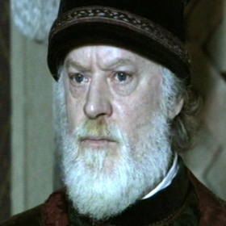
セゴビアのユダヤ人リーダーでカトリック両王の税務責任者。
フアン王子(1478-1497)
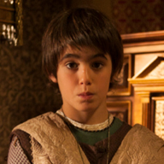
カトリック両王の長男。ブルゴーニュ大公女でドイツ皇帝の長女マラガリータと結婚するが若くして亡くなる。
場所
サンタフェ
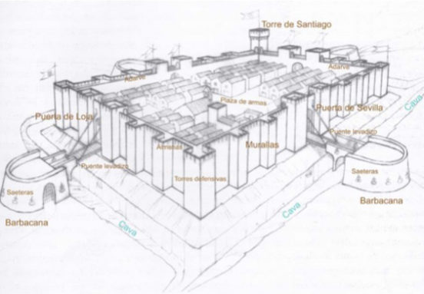
グラナダアルファンブラ宮殿近くにあるカトリック両王が建てた街でグラナダを包囲し長期戦に備える目的があった。
要約
キリスト教徒とユダヤ教徒の争いが頻発する中トレドの小さな村グアルデイアでキリスト教徒の子供がユダヤ人によって誘拐されユダヤ教の教えに従い呪いに掛けられ心臓を切り取られ殺害さる事件が起きキリスト教徒がユダヤ人の住む地区を襲い復讐し全国レベルで事態は緊迫する。異端審議院長トルケマーダは早急に子供を誘拐し殺害した犯人を捕らえ処刑しなければキリスト教徒のユダヤ人社会に対する襲撃は治まらない為犯人ではない村の靴職人であるユダヤ人を逮捕し拷問にかけて犯行を告白させるが無罪を主張し犯行を認めない。セゴビアのユダヤ人リーダーの力を借り靴職人に犯行を認めさせるが彼は犯人でないことが明らかになる。トルケマーダはそれでも靴屋のユダヤ人を犯人にでっち上げこれを処刑することでキリスト教徒の暴動を鎮静すべきだとして犯人の身代わりとして犠牲にさせることをユダヤ人リーダーに伝える。ユダヤ人リーダーはそれはキリスト教の名前で人殺しをする事であり絶対に認めないとするが最終的にユダヤ人靴屋に事情を説明し犠牲になる以外にないと伝え共謀者を含め７人が処刑の判決を受ける。コロンブスはグラナダを訪れボアブデイル王にも航海の話をするがグラナダが戦争状態でそのような資金がないので将来機会が出来たら検討するとして断られる。ｲｻﾍﾞﾙ王女はポルトガル王子との結婚の準備を始めるが本人は全く乗り気でなく拒んでいたが母ｲｻﾍﾞﾙ女王に説得されポルトガルに旅立つ。ポルトガル王子と会い結婚式を挙げ二人とも幸せは結婚生活を始める。マラガを占領できたのでグラナダはボアブデイルとの約束で降伏することになっていたがボアブデイルはその動きを見せず時間を稼いでトルコからイスラムの援軍を呼びキリスト教徒と戦いグラナダを守ることを考えカトリック両王との間で結んだ約束は破る覚悟を決める。人質の息子は犠牲にしてもグラナダ王国を守るのが王の義務だと母アイサは言い張る。グラナダにベルトランを使者として送り降伏協定書に調印しアルハンブラを開け渡すよう迫るがはっきりした回答を出さない為フェルナンド王はマラガ同様大砲でアルハンブラを破壊し降伏させることを考える。ｲｻﾍﾞﾙ女王はこれに強く反対しアルハンブラの回りの畑や家畜を焼きはらい兵糧攻めで孤立させれば住民は飢えで降参せざる負えなくなるとして長期戦に備えアルハンブラの近郊に陣地を築くことを提案する。街はサンタフェと呼ばれアルファンブラが落ちるまでキリスト教軍の陣営としてイスラム軍を威嚇しキリスト教軍はグラナダ占領するまで撤退しない事のシンボルとなりアルハンブラ住民は絶望する。サンタフェで病気になったフアン王子はセビリアに送られ医師の治療を受けるが命が危ぶまれフェルナンド王はもし王子が亡くなればポルトガルに嫁いだｲｻﾍﾞﾙとアルフォンソ王子がカスチィージャとアラゴンを相続することになり今まで命を懸け長年戦って勝ち取った王権がポルトガルのものになってしまうとして不満を示し何としてもこれは避けなければならないとゴンサーロチャコンに伝える。その後ポルトガル王子がｲｻﾍﾞﾙ王女を病気の弟であるフアン王子を見舞いにカスチィージャに王に内緒で連れて行く準備をしている時馬から落ちて亡くなる。王子の世話人が姿を消したことから事故ではなく暗殺されたのではとフアン王は疑惑を抱く。

第２６章
要約
グラナダでは食糧が尽きこれ以上耐えることが困難になる。ｲｻﾍﾞﾙ女王とフェルナンド王はグラナダが降伏した後イスラム教徒を追放させる方法とかキリスト教に改宗させ方などについて検討を始める。コロンブスが待ちきれず再び姿を現しこの夏に航海に出たいので準備に入る為の資金が必要なので見積によれば２百万マラべリが必要だとして支払の請求をする。ｲｻﾍﾞﾙ女王はまだグラナダ戦争も終結していないので今少し待つようにと返事をする。フェルナンド王は航海よりもアラゴンの問題を解決するのが先決だとしてロセジョンとセルデーニャをフランスから取り戻す事がグラナダ戦争終了後の優先行事だとしてｲｻﾍﾞﾙ女王に不満を示す。グラナダでは降伏するか最後まで戦うかで母アイサとボアブデイルの意見が合わずボアブデイルの妃はグラナダを抜け出しフェルナンド王に会い人質の息子に再会する。ボアブデイル王は母がキリスト教軍と対抗して戦う様に重臣たちに指示しているのをみて母を捕らえｲｻﾍﾞﾙ女王宛て降伏状を書きアルハンブラを明け渡すことを確認し住民の安全と習慣や宗教を保障し尊重することを条件に入れる。これでグラナダが降伏したことになるが入城する前に下準備を整えカトリック両王が安全に入城できるようにカルデナスとゴンサーロフェルナンデスが前もって入城しボアブデイル王にカトリック両王からの通達を読み上げ監視塔や宮殿内の武器や兵士はキリスト教軍の管理下に置かせるようにさせる。準備が整った合図に３度の礼砲が撃たれるとカトリック両王はアルハンブラに入り枢機卿ペドロゴンサーレスがアルハンブラ初のミサを行う。１４９２年１月２日グラナダ王ボアブデイルはカトリック両王に鍵を渡し８００年の国土回復戦争に終止符が打たれる。ボアブデイルは正式にアルハンブラはカトリック両王の所有財産となりグラナダ王国は滅びたことを認め家族と共にグラナダを後にする。途中の道のりで振り返り涙を流すと母アイサがお前はグラナダを勇敢に防衛しなかった臆病王だから女の様に泣きなさいと皮肉を言い非難する。フェルナンド王はｲｻﾍﾞﾙに内緒でカルデナスをフランスに送りロセジョンとセルデーニャの返還を交渉する。一方ｲｻﾍﾞﾙ女王はローマ法皇から受けたグラナダ戦争のための資金の残りをコロンブルの航海に掛る費用にすることを決めるがコロンブスが航海に先立ち要求する条件が余りにも法外なので受けないとコロンブス諦めて宮廷を去ってしまう。他方異端審議院長のトルケマーダはグラナダのイスラム教徒を追放すること以外に方法がないとしキリスト教に改宗させることは不可能だと言いまたユダヤ人問題もこれを追放することを提案する。カトリック両王はユダヤ人の追放に合意するがタラベラは反対しｲｻﾍﾞﾙ女王の聴罪司祭を辞任する。トルケマーダの反対を押しのけキリスト教に改宗すれば追放しないことに決めユダヤ人でも宮廷で要職についているものについては王家に献金することで追放しないことを決めるがトルケマーダはこれはローマ法皇に許されない行為だとして反対する。結局ユダヤ人リーダーがキリスト教に改宗すれば他のユダヤ人を追随すると考えコンベルソのカブレラにアブラハムセ二オールが改宗するよう説得させる。アブラハムの洗礼式が行われ他のユダヤ人の模範となりがコンベルソになるユダヤ人の数が増える。しかしながらｲｻﾍﾞﾙの命を何度も救たユダヤ人医師は改宗せず追放されることになり女王に別れの挨拶に来る。ｲｻﾍﾞﾙはタラベラを訪ねグラナダの大司教に任命する。タラベラはトルケマーダがいる以上自分だけの力では大司教は務まらないので女王が支持してくれることを条件に受ける。フランスからカルデナスが戻りフランス王がロセジョンとセルデーニャを返還することを受けるが条件としてアラゴンがイタリアに介入しないこととする。これでフェルナンド王もアラゴンの問題が解決しコロンブルの航海を支持する。サンタフェでコロンブルとの航海に関する協定式が行われコロンブスの要求した条件を全て受け調印される。コロンブルは海軍司令官をタイトルを授かり発見した領地の副王兼統治者として世襲が許され領地から獲た収入の１０％が報酬として認められる。

